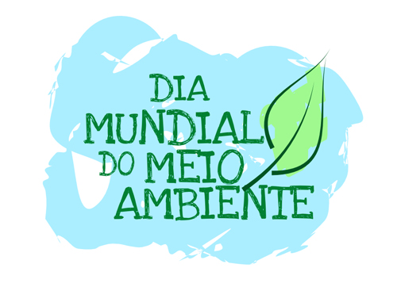
05/JUNHO
QUINTA-FEIRA

- 16h00: Inauguração da Estante de Troca da FEARP.
- Local: Saguão do Bloco B2
- Participação especial: Tikutuko

- 18h00: Palestra da Comissão USP Recicla aos calouros e alunos que ainda não têm a caneca
- Local: Anfiteatro da FEARP
- Inscreva-se até 04/06:usprecicla@fearp.usp.br

- 19h00: Filme e debate: “O veneno está na mesa 2”, de Silvio Tendler (2014).
- Local: Anfiteatro da FEARP
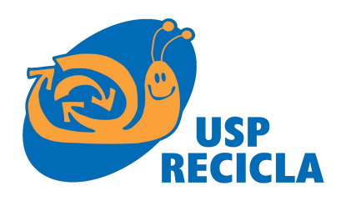
- Entrada livre: capacidade de 137 lugares
COMISSÃO USP RECICLA DA FEA-RP

